Министерство образования Республики Беларусь

Учреждение образования
«Белорусский государственный университет
информатики и радиоэлектроники»

Факультет компьютерных систем и сетей

Кафедра электронных вычислительных машин систем и сетей

Дисциплина: Основы алгоритмизации и программирования

УЧЕБНАЯ ПРАКТИКА

Студент В.В. Приловский

Руководитель И. Р. Лукьянова

МИНСК 2023

СОДЕРЖАНИЕ

Введение.…………………………....…………………………………… ..
1. Обзор источников…………………………………………………...…..
1.1 Анализ аналогов программного обеспечении..………………………
1.2 Постановка задачи……………………………………………...………
2. Перечень используемых сокращений………………………………….
3. Обзор методов и алгоритмов решения поставленной задачи.………..
4. Описание алгоритма решения задачи …………………………………...
5.Обзор работы программы……...………………………………………...
Заключение…...…………………………………………………………...
Список использованных источников………………………….………..
Приложение А блок схема………………………………………………
Приложение Б листинг кода……………………………………………..

ВВЕДЕНИЕ

В рамках данной практики была разработана программа на языке программирования Си, которая предназначена для преобразования текста в азбуку Морзе и обратно. Программа также имеет возможность чтения из файла и записи в файл. Данная программа может быть использована для различных приложений, где необходимо преобразование текста в азбуку Морзе и обратно.
С — компилируемый, статически типизируемый язык общего назначения. Он поддерживает такие парадигмы программирования, как процедурное программирование, обобщённое программирование. Язык имеет богатую стандартную библиотеку, которая включает в себя распространённые контейнеры и алгоритмы, ввод-вывод, регулярные выражения, поддержку многопоточности и другие возможности. С сочетает в себе как возможности низкоуровневых языков программирования, так и возможности высокоуровневых.
Универсальность и гибкость языка позволяют использовать его в различных целях. Область применения данного языка включает создание операционных систем, разнообразных прикладных программ, драйверов устройств, приложений для встраиваемых систем, высокопроизводительных серверов, а также развлекательных приложений (игр). Исходя из этого можно считать, что данный язык достаточно удобен для написания выбранной учебной практики.

1 ОБЗОР ИСТОЧНИКОВ
1.1 Анализ аналогов программного средства
Азбука Морзе является системой кодирования символов, которая использует последовательности коротких и длинных сигналов (точек и тире) для представления букв, цифр и других символов. В контексте программы, которую вы предоставили, азбука Морзе используется для преобразования текста в код Морзе и обратно.
Программа также имеет возможность чтения из файла и записи в файл. Это позволяет пользователю сохранять закодированный текст в файле и расшифровывать его позже.
Программы для преобразования текста в азбуку Морзе и обратно существуют уже давно. Они используются в различных областях, где необходимо преобразование текста в код Морзе и обратно.
1.2 Постановка задачи
В программе реализованы функции:
- Выбор файла
- Преобразование текста в азбуку Морзе
- Отображение содержимого файла
- Расшифровка содержимого файла
- Быстрая расшифровка сообщения с азбуки Морзе
Для реализации данного программного обеспечения используется язык программирования Си.

2 ПЕРЕЧЕНЬ ИСПОЛЬЗУЕМЫХ СОКРАЩЕНИЙ
В этой программе используются следующие переменные:
- `SIZE_NAME_FILE`: макрос, определяющий максимальный размер имени файла.
- `MAX_SIZE`: макрос, определяющий максимальный размер строки.
- `ANSI_COLOR_RED`: макрос, используемый для вывода красного текста в консоли.
- `str`: массив символов, используемый для хранения строки текста, введенной пользователем.
- `filename`: массив символов, используемый для хранения имени выбранного файла.
- `choice`: целочисленная переменная, используемая для хранения выбора пользователя в меню.
- `file_exists`: логическая переменная, указывающая, был ли выбран файл для работы с ним.
- `morse_table`: массив строк, содержащий представления всех букв латинского алфавита и цифр в азбуке Морзе.
- `file_choice`: целочисленная переменная, используемая для хранения выбора пользователя в меню выбора файла.
- `file`: указатель на файловый поток, используемый для работы с выбранным файлом.
- `current_time`: переменная типа `time_t`, используемая для хранения текущего времени.
- `local_time`: указатель на структуру `tm`, содержащую локальное время.
- `timestamp`: массив символов, используемый для хранения временной метки в формате строки.
- `line`: массив символов, используемый для хранения строки текста из файла.
- `text`: указатель на строку символов, содержащую расшифрованный текст.
- `num_lines`: целочисленная переменная, используемая для подсчета количества строк в файле.
- `line_number`: целочисленная переменная, используемая для хранения номера строки, выбранной пользователем для расшифровки.
- `current_line`: целочисленная переменная, используемая для подсчета текущей строки при чтении файла.
- `morse`: указатель на строку символов, содержащую представление текста в азбуке Морзе.
- `len`: целочисленная переменная типа `size_t`, используемая для хранения длины строки текста или азбуки Морзе.
- `result`: указатель на строку символов, содержащую результирующий текст или азбуку Морзе.
- `c`: символьная переменна

3 ОБЗОР МЕТОДОВ И АЛГОРИТМОВ РЕШЕНИЯ ПОСТАВЛЕННОЙ ЗАДАЧИ
Код представляет собой программу для работы с азбукой Морзе. Она позволяет пользователю выбрать файл для работы с ним, преобразовать текст в азбуку Морзе, отобразить содержимое файла и расшифровать содержимое файла с азбукой Морзе.
Основным алгоритмом программы является цикл, в котором пользователю предоставляется меню для выбора действий. В зависимости от выбора пользователя вызывается соответствующая функция.
В программе используются следующие функции:
- run_program - функция, которая запускает основной цикл программы и предоставляет пользователю меню для выбора действий.
- choose_file_option - функция, которая позволяет пользователю выбрать файл для работы с ним.
- convert_text_to_morse - функция, которая принимает строку текста и преобразует ее в азбуку Морзе.
- display_file_contents - функция, которая отображает содержимое файла на экране.
- morse_file_to_str - функция, которая расшифровывает содержимое файла с азбукой Морзе.
- flash_morz - функция, которая принимает строку в азбуке Морзе и расшифровывает ее.
- str_to_morse - функция, которая принимает строку текста и возвращает ее представление в азбуке Морзе.
- morse_to_str - функция, которая принимает строку в азбуке Морзе и возвращает ее расшифровку.
Основной задачей программы является преобразование текста в азбуку Морзе и обратно. Для этого используются функции str_to_morse и morse_to_str. Функция str_to_morse принимает строку текста и возвращает ее представление в азбуке Морзе. Функция morse_to_str принимает строку в азбуке Морзе и возвращает ее расшифровку.
Функция str_to_morse преобразует строку текста в код Морзе. Она делает это, перебирая каждый символ во входной строке и проверяя, является ли он буквой, числом или пробелом. Если символ является буквой или числом, функция использует массив morse_table, чтобы найти соответствующее представление этого символа в коде Морзе. Массив morse_table содержит представления кода Морзе для букв A-Z и чисел 0-9. Функция затем объединяет представление кода Морзе с результирующей строкой. Если символ является пробелом, функция просто объединяет пробел с результирующей строкой.
Функция morse_to_str преобразует строку кода Морзе в текст. Она делает это, перебирая каждый символ во входной строке кода Морзе и проверяя, является ли он точкой, тире или пробелом. Если символ является точкой или тире, функция находит следующий пробел или конец строки и копирует все символы между текущей позицией и следующим пробелом или концом строки в отдельную строку symbol. Функция затем ищет symbol в массиве morse_table, чтобы найти соответствующую букву или число. Если совпадение найдено, соответствующая буква или число объединяется с результирующей строкой. Если символ является пробелом, функция просто объединяет пробел с результирующей строкой.
Программа также позволяет работать с файлами. Фуция choose_file_option позволяет пользователю выбрать файл для работы с ним. Функция display_file_contents отображает содержимое файла на экране. Функция morse_file_to_str расшифровывает содержимое файла с азбукой Морзе.
В результате, программа позволяет пользователю работать с азбукой Морзе и файлами, преобразовывать текст в азбуку Морзе и обратно, отображать содержимое файла и расшифровывать его.
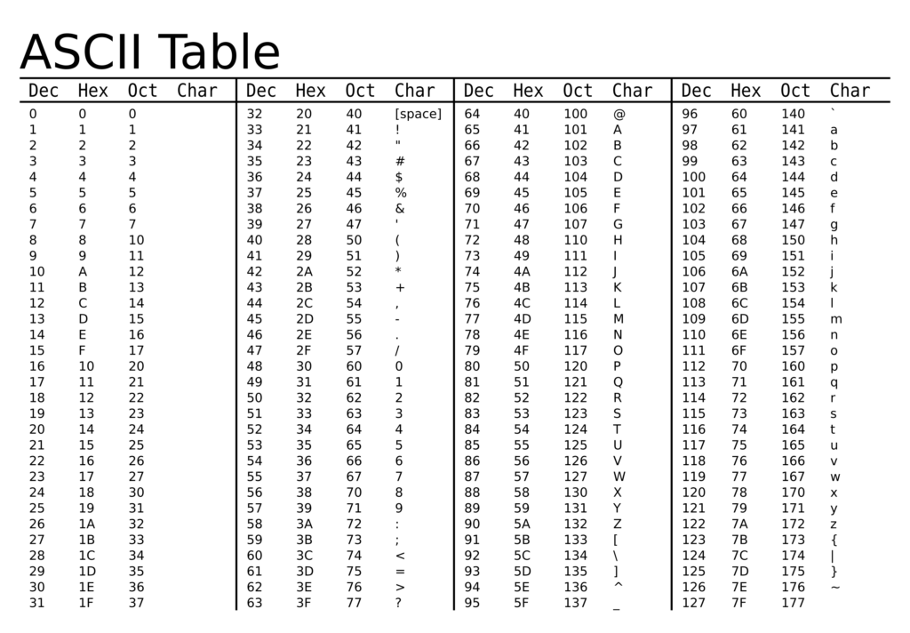
Рисунок 3.1.1 – таблица ASCII кодов, с которыми работает программа
4 ОПИСАНИЕ АЛГОРИТМА РЕШЕНИЯ ЗАДАЧИ

Алгоритм работы программы по шагам:

- В начале программы определяются несколько макросов: SIZE_NAME_FILE, MAX_SIZE и ANSI_COLOR_RED. SIZE_NAME_FILE определяет максимальный размер имени файла, MAX_SIZE определяет максимальный размер строки, а ANSI_COLOR_RED используется для вывода красного текста в консоли.
- Затем включаются несколько заголовочных файлов: stdio.h, stdlib.h, string.h, windows.h, stdbool.h и time.h. Они используются для работы с вводом/выводом, памятью, строками, функциями Windows, логическими значениями и временем соответственно.
- В функции main вызывается функция run_program, которая запускает основной цикл программы.
- Функция run_program содержит цикл do-while, который выполняется до тех пор, пока пользователь не выберет пункт меню “Выход”.
- В начале каждой итерации цикла выводится меню с шестью пунктами: “Выбрать файл”, “Преобразовать текст в азбуку Морзе”, “Показать содержимое файла”, “Расшифровать содержимое файла”, “Быстрая расшифровка сообшения с азбуки Морзе” и “Выход”.
- Пользователь выбирает пункт меню, вводя соответствующее число. Если ввод некорректен, программа выводит сообщение об ошибке и повторно отображает меню.
- В зависимости от выбранного пункта меню вызывается соответствующая функция: choose_file_option, convert_text_to_morse, display_file_contents, morse_file_to_str или flash_morz.
- Функция choose_file_option позволяет пользователю выбрать файл для работы с ним. Она выводит меню с тремя пунктами: “Создать новый файл”, “Открыть существующий файл” и “Выход в меню”.
- Если пользователь выбирает “Создать новый файл”, программа запрашивает имя файла, добавляет к нему расширение .txt и создает новый файл с этим именем. Если файл не может быть создан, выводится сообщение об ошибке.
- Если пользователь выбирает “Открыть существующий файл”, программа запрашивает имя файла, добавляет к нему расширение .txt и проверяет, существует ли файл с этим именем. Если файл не существует или его название неправильное, выводится сообщение об ошибке.
- Функция convert_text_to_morse преобразует текст в азбуку Морзе. Она запрашивает у пользователя строку текста, затем вызывает функцию str_to_morse, чтобы преобразовать этот текст в азбуку Морзе.
- Функция str_to_morse принимает строку текста и возвращает новую строку, содержащую представление этого текста в азбуке Морзе.
- Для каждого символа во входной строке функция проверяет, является ли он пробелом, буквой латинского алфавита (верхнего или нижнего регистра) или цифрой.
- Если символ является пробелом, в результирующую строку добавляется пробел.
- Если символ является буквой латинского алфавита, в результирующую строку добавляется соответствующее представление этой буквы в азбуке Морзе. Это представление находится в массиве morse_table, который содержит представления всех букв латинского алфавита и цифр в азбуке Морзе.
- Если символ является цифрой, в результирующую строку добавляется соответствующее представление этой цифры в азбуке Морзе.
- Функция display_file_contents выводит содержимое выбранного файла. Она проверяет, был ли выбран файл, и если да, то открывает его и выводит его содержимое построчно.
- Функция morse_file_to_str расшифровывает содержимое файла с азбукой Морзе. Она выводит меню с двумя пунктами: “Расшифровать весь файл” и “Расшифровать одну строку”.
- Если пользователь выбирает “Расшифровать весь файл”, программа открывает выбранный файл, считывает его содержимое построчно и для каждой строки вызывает функцию morse_to_str, чтобы расшифровать ее.
- Функция morse_to_str принимает строку с азбукой Морзе и возвращает новую строку, содержащую расшифрованный текст.
- Для каждого символа во входной строке функция проверяет, является ли он пробелом или символом азбуки Морзе (точкой или тире).
- Если символ является пробелом, в результирующую строку добавляется пробел.
- Если символ является символом азбуки Морзе, функция находит следующий пробел или конец строки, чтобы определить, какие символы азбуки Морзе образуют один символ текста.
- Затем функция ищет соответствующее представление этого символа текста в массиве morse_table и добавляет его в результирующую строку.
- Если пользователь выбирает “Расшифровать одну строку”, программа выводит содержимое файла и запрашивает номер строки для расшифровки. Затем программа открывает файл, находит указанную строку и вызывает функцию morse_to_str, чтобы расшифровать ее.
- Функция flash_morz позволяет пользователю быстро расшифровать сообщение с азбуки Морзе. Она запрашивает у пользователя строку с азбукой Морзе, затем проверяет, содержит ли эта строка только допустимые символы (точки, тире и пробелы).
- Если строка содержит недопустимые символы, программа выводит сообщение об ошибке и повторно запрашивает строку у пользователя.
- Когда пользователь вводит корректную строку, программа вызывает функцию morse_to_str, чтобы расшифровать ее.

5 ОБЗОР РАБОТЫ ПРОГРАММЫ

5.1 Работа программы без открытия файла:

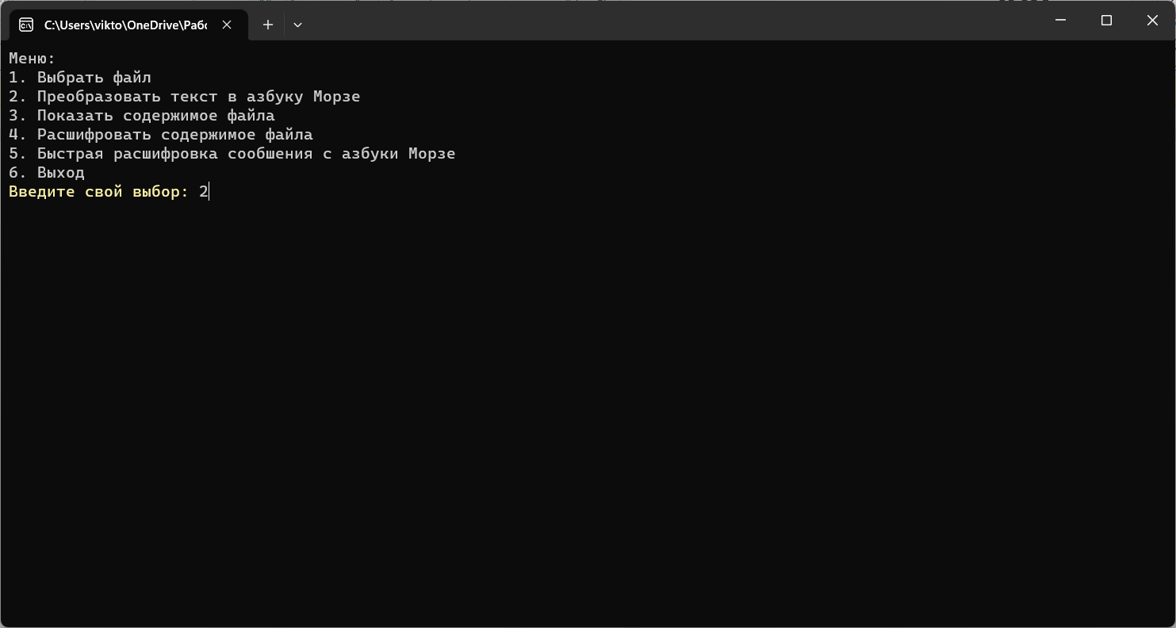

Рисунок - 5.1.1 – выбор в меню пункта 2

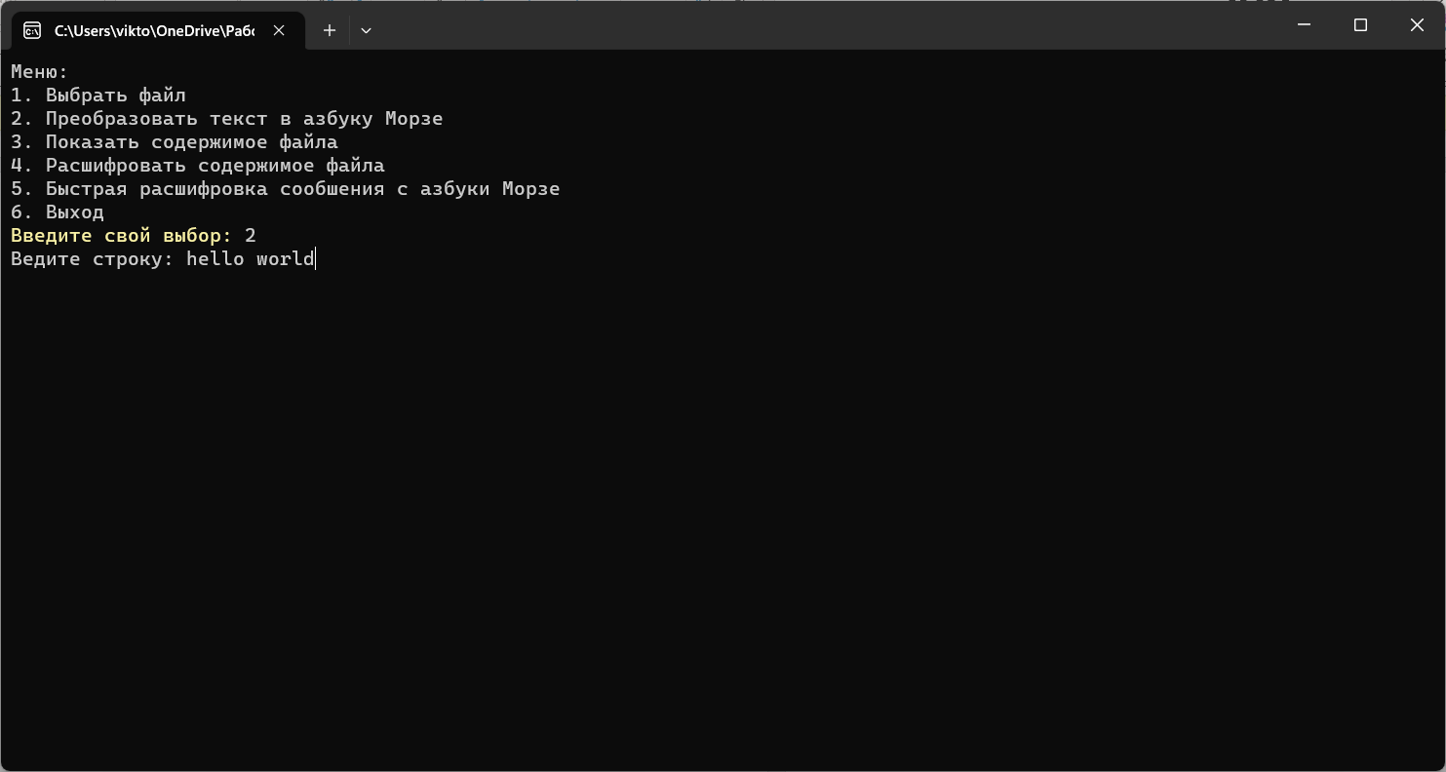

Рисунок - 5.1.2 – программа запрашивает пользователя ввести строку для шифрования

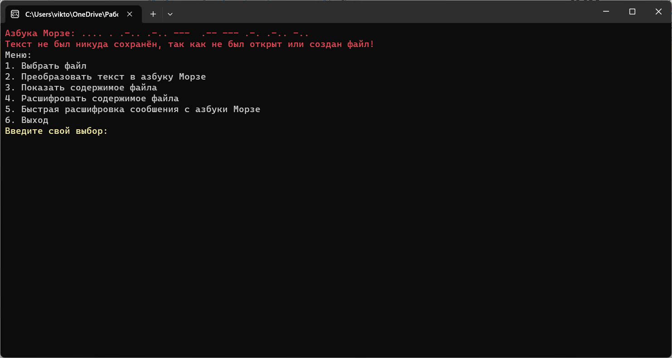

Рисунок - 5.1.3 – программа выводит зашифрованную строку

5.2 Работа программы взаимодействуя с файлом:

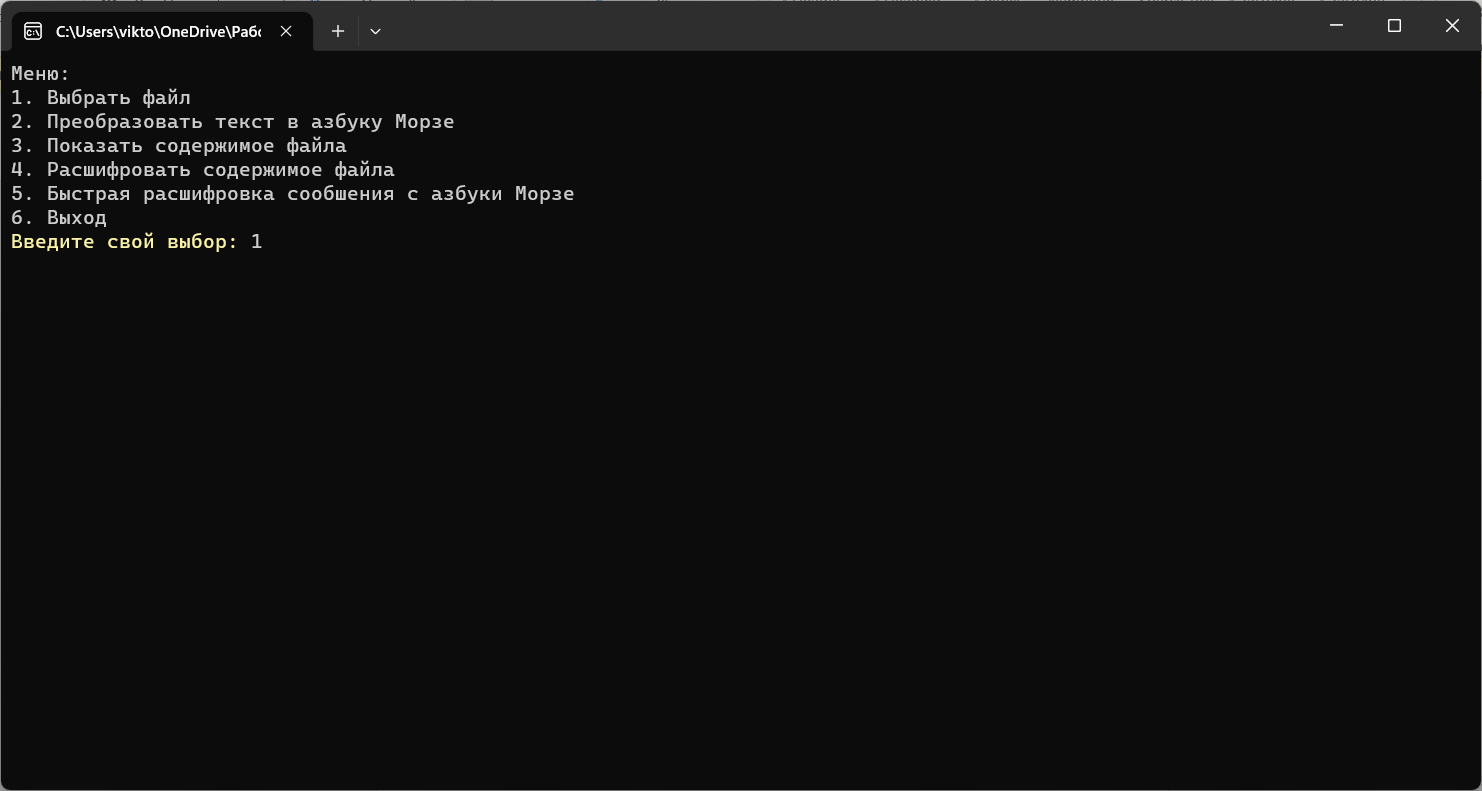

Рисунок - 5.2.1 – выбор вменю пункта 1 (создание/открытие файла)

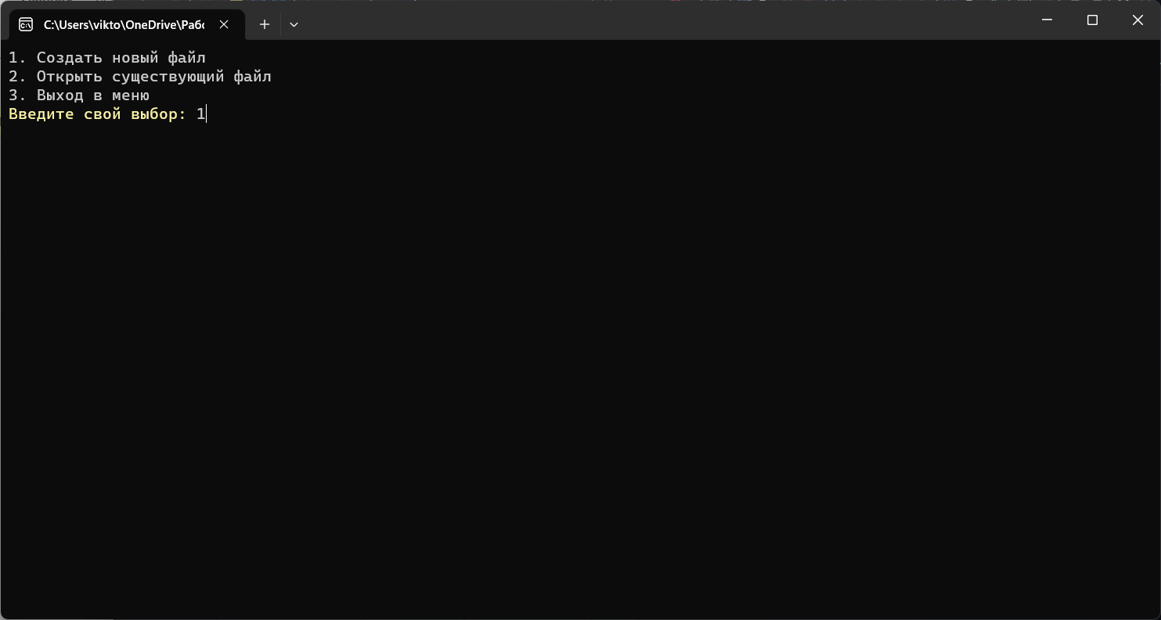

Рисунок - 5.2.2 – программа запрашивает выбор пользователя для взаимодействия с файлами

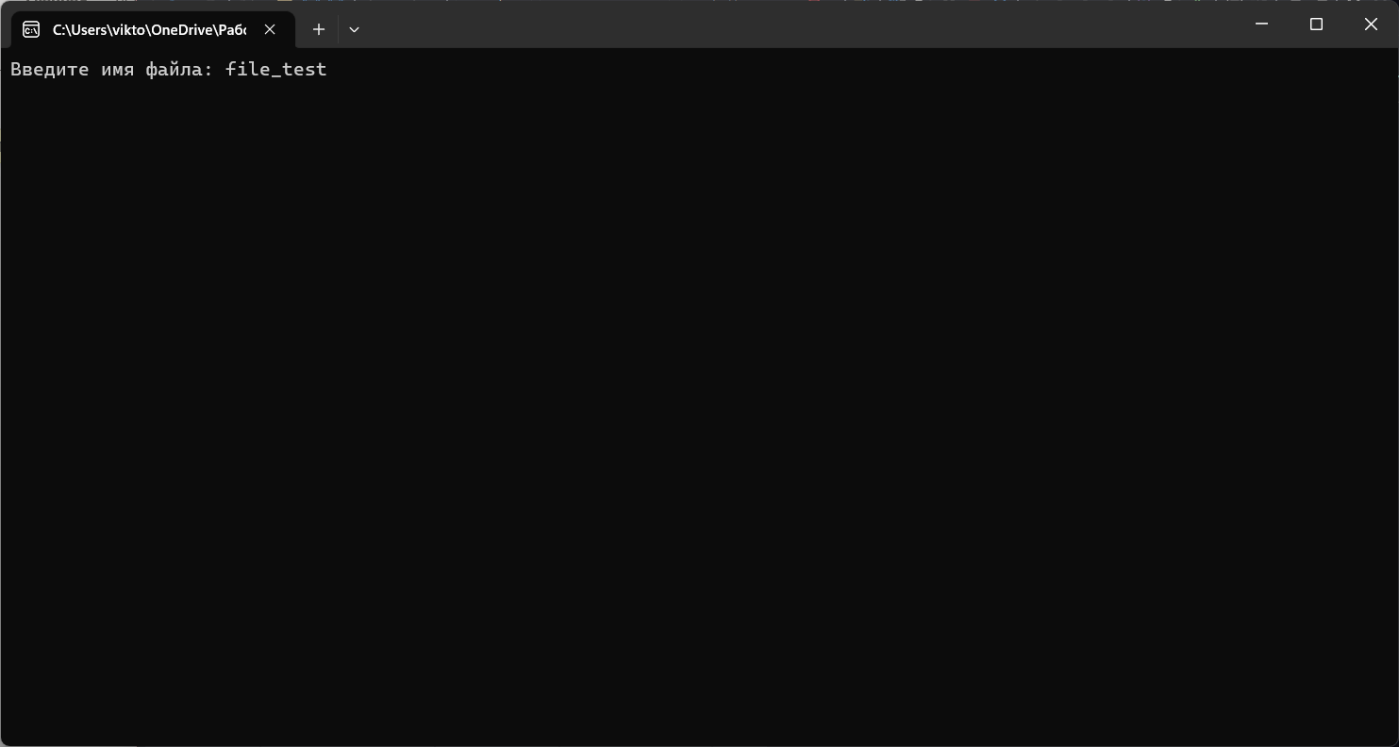

Рисунок - 5.2.3 – программа запрашивает имя для создания нового файла

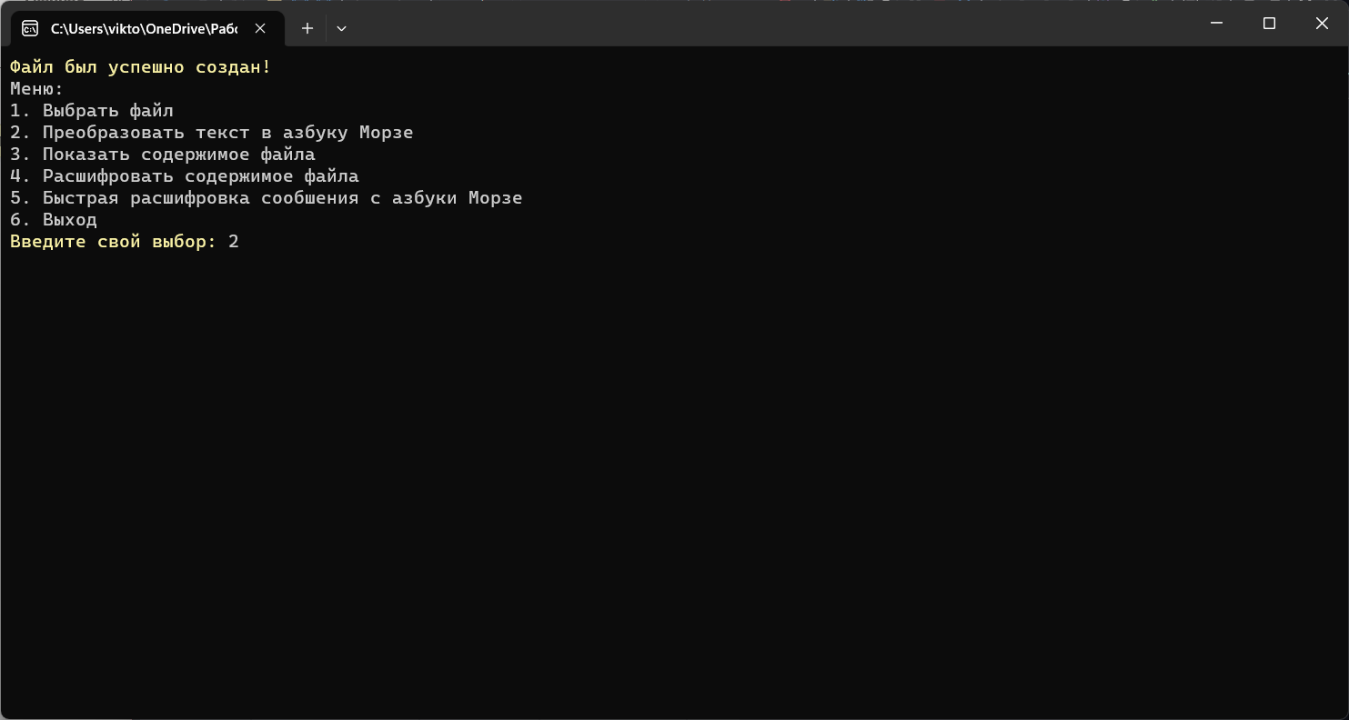

Рисунок - 5.2.4 – возвращение в меню

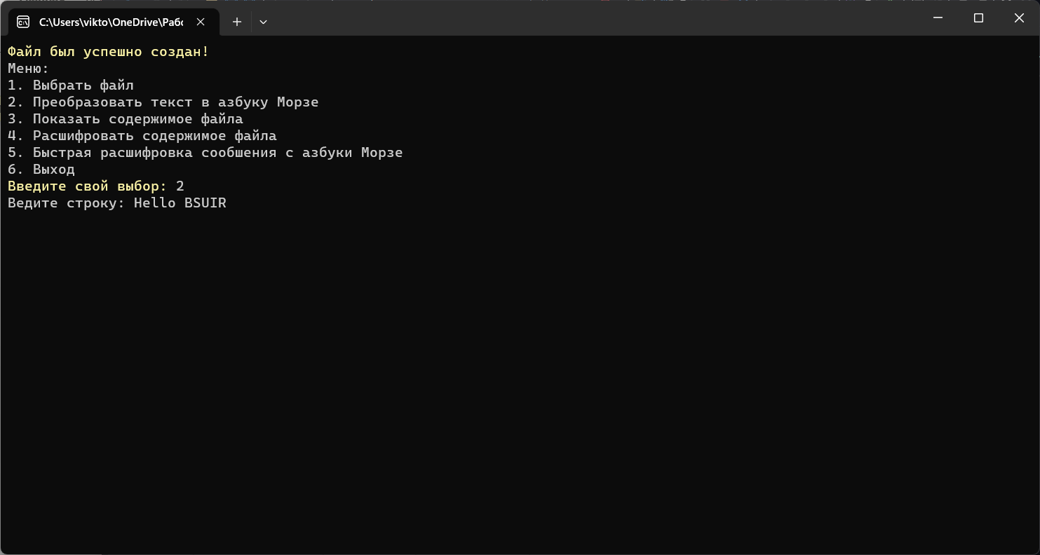

Рисунок - 5.2.5 – выбор пункта 2, после которого программа запросит ввести строку для шифрования и в последствии сохранения шифра в файл

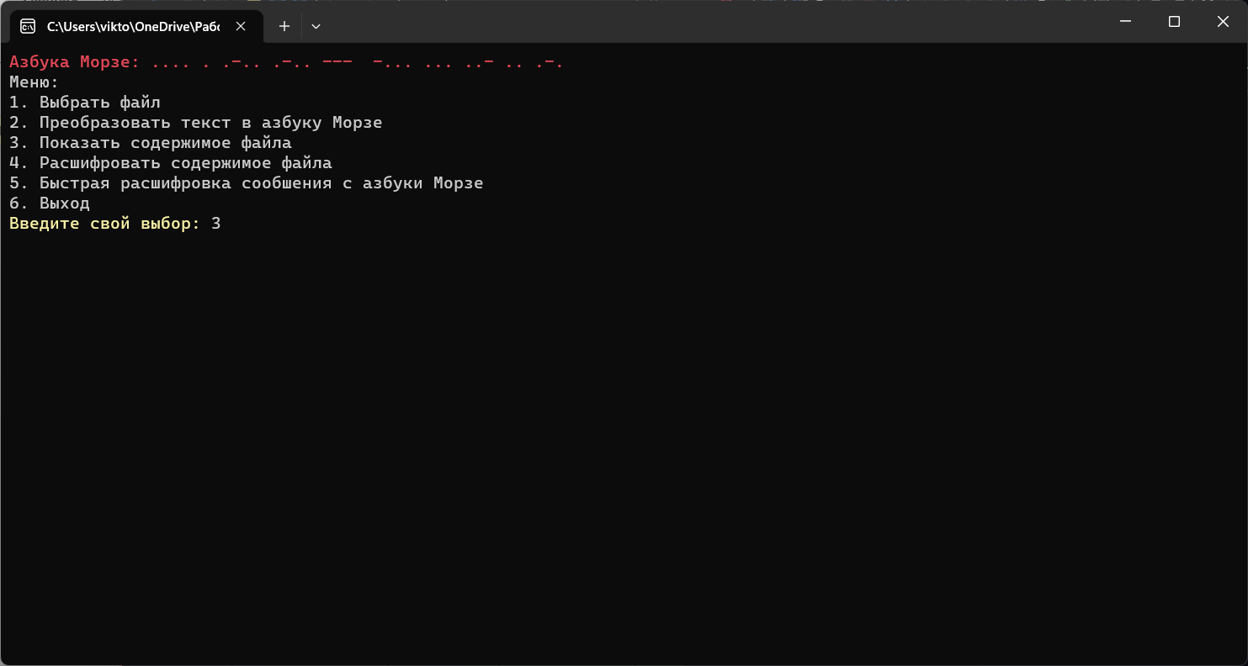

Рисунок - 5.2.6 – программа отображает зашифрованную строку, а пользователь выбирает просмотр содержимое файла

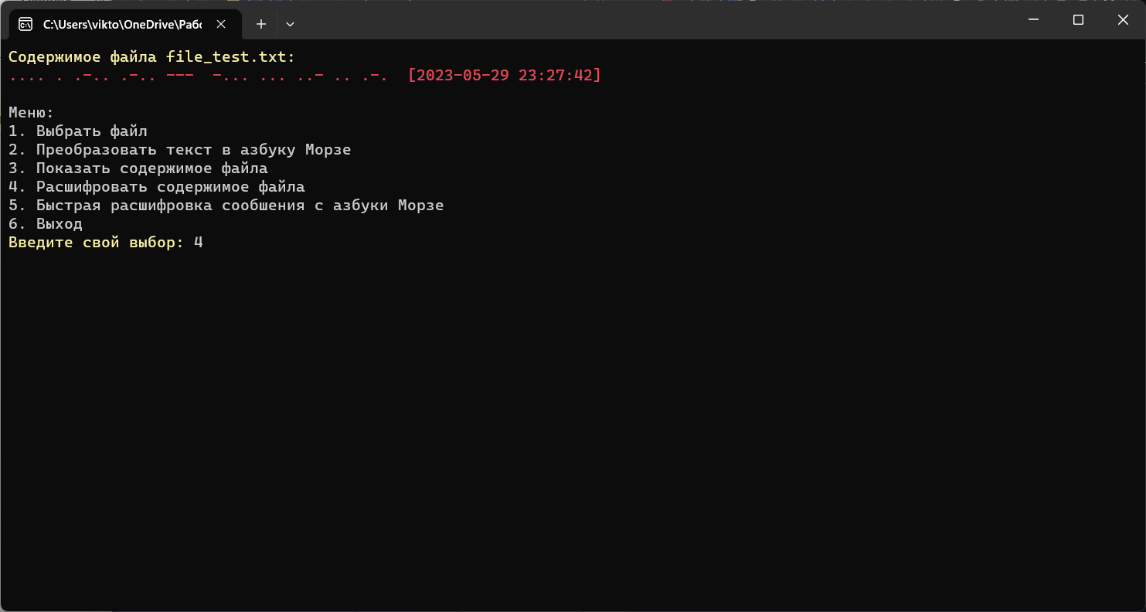

Рисунок - 5.2.7 – отображение содержимого файла и выбор пользователем расшифровку содержимого файла

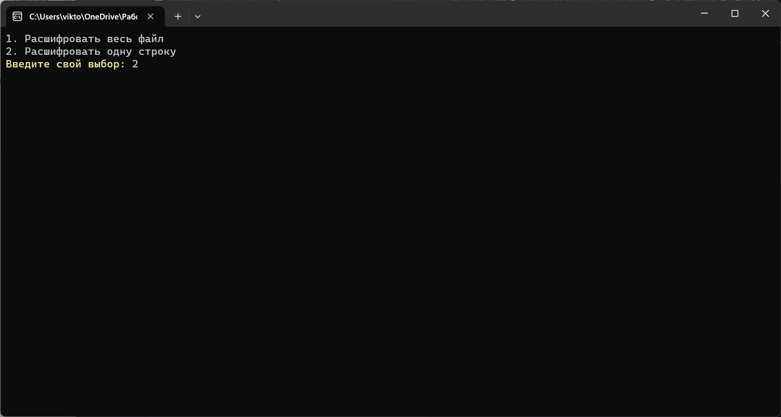

Рисунок - 5.2.8 – выбор пользователем расшифровку определённой строки

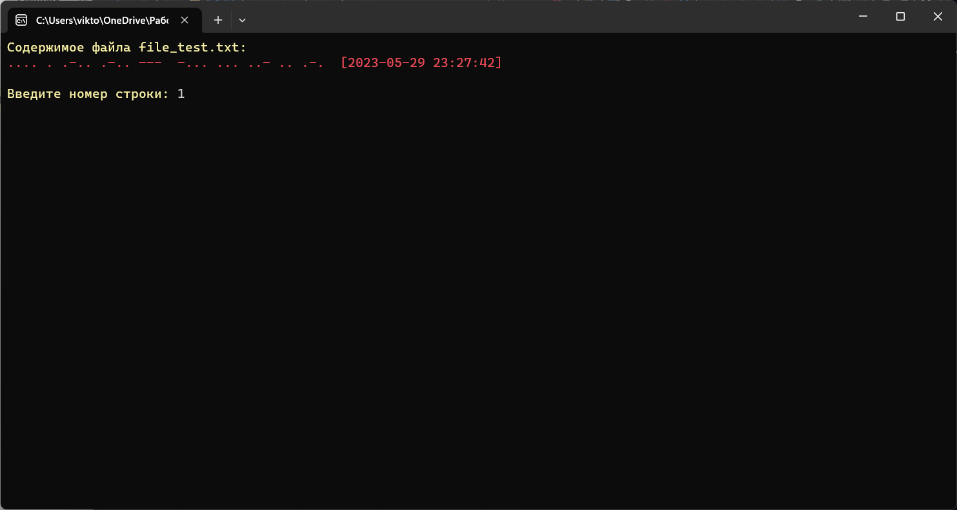

Рисунок - 5.2.9 – отображение содержимого файла и предложение программой выбор строки которую надо расшифровать

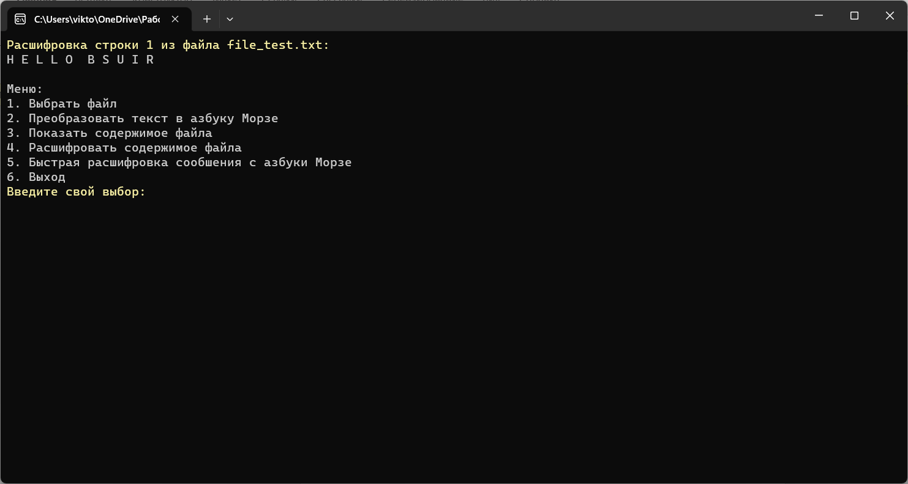

Рисунок - 5.2.10 – вывод на экран расшифрованной строки

5.3 Работа функции “Быстрой расшифровки” – пользователь вводит шифр самостоятельно и программа сразу переводит его:

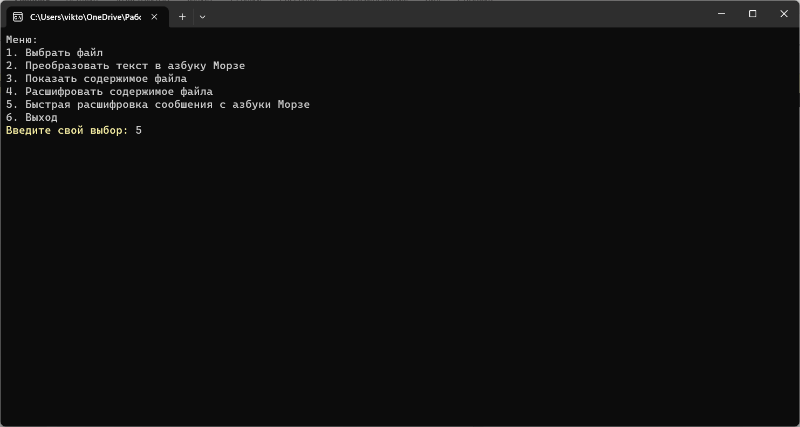

Рисунок - 5.3.1 – выбор пользователем пункта 5 - “Быстрой расшифровки”

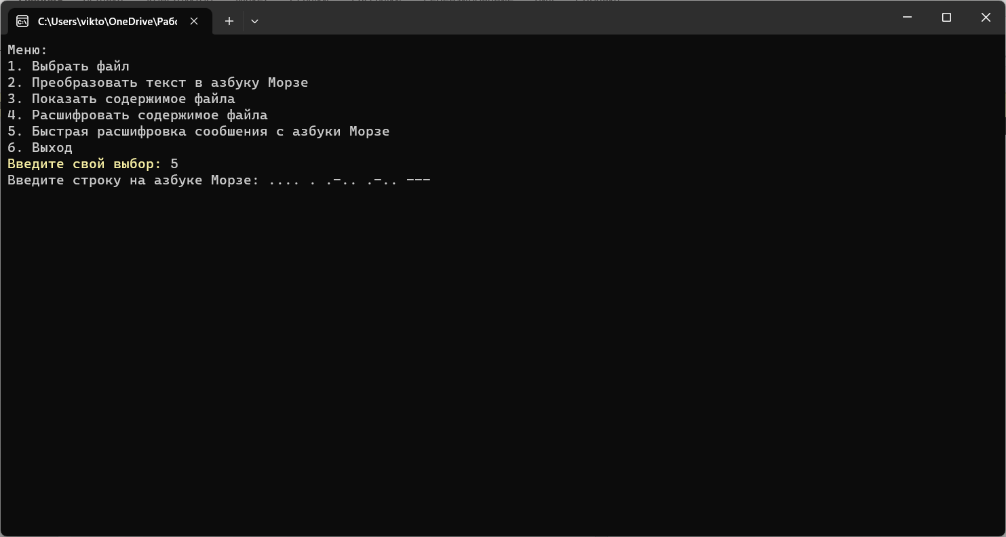

Рисунок - 5.3.2 – ввод шифра для его расшифрования

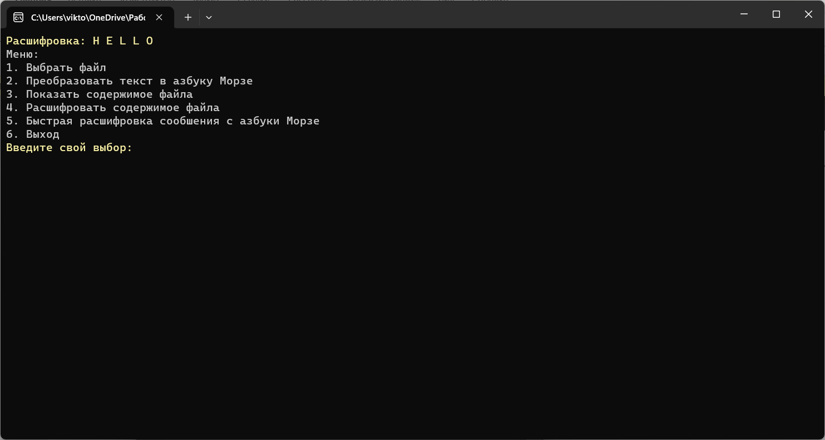

Рисунок - 5.3.3 – вывод на экран расшифровки

ЗАКЛЮЧЕНИЕ
В результате выполнения данного курсового проекта была разработана программа, осуществляющая преобразование текста в азбуку Морзе и обратно. Была проведена тестировка программы, которая показала ее работоспособность и эффективность.
Однако, для дальнейшего улучшения программы можно рассмотреть возможность добавления новых функций, таких как поддержка других языков и символов, а также оптимизация производительности.
Таким образом, данная программа может быть улучшена путем внедрения новых функций и оптимизации производительности.

СПИСОК ИСПОЛЬЗОВАННЫХ ИСТОЧНИКОВ
[1] Керниган Б., Ритчи Д. Язык программирования Си. - М.: Вильямс, 2011.
[2] Кнут Д. Э. Искусство программирования, том 1: Основные алгоритмы. - М.: Вильямс, 2006.

Приложение А
БЛОК-СХЕМА

Приложение Б
Листинг кода

Содержание файла main.c:

#include"func.h"

int main()
{
run_program();
return 0;

}

Содержание файла func.c:

#include"func.h"

const char* morse_table[] = {
".-", "-...", "-.-.", "-..", ".", "..-.", "--.", "....", "..", ".---", "-.-", ".-..", "--", "-.", "---", ".--.", "--.-", ".-.", "...", "-", "..-", "...-", ".--", "-..-", "-.--", "--..","-----", ".----", "..---", "...--", "....-", ".....", "-....", "--...", "---..", "----." };

void flash_morz(char* str)
{
// Запрос у пользователя строки на азбуке Морзе
printf("Введите строку на азбуке Морзе: ");
fgets(str, MAX_SIZE, stdin);

// удаление символа новой строки
str[strcspn(str, "\n")] = 0;

// Проверка валидности входных данных
bool valid_input = true;
system("cls");
for (int i = 0; i < strlen(str); i++) {
if (str[i] != '.' && str[i] != '-' && str[i] != ' ' && str[i] != '\n') {
valid_input = false;
break;
}
}

while (!valid_input) {
printf(ANSI_COLOR_RED"Ошибка!\n"ANSI_COLOR_RESET);
printf("Введите только точки, тире и пробелы: ");
fgets(str, MAX_SIZE, stdin);

// удаление символа новой строки
str[strcspn(str, "\n")] = 0;
valid_input = true;
system("cls");
for (int i = 0; i < strlen(str); i++) {
if (str[i] != '.' && str[i] != '-' && str[i] != ' ' && str[i] != '\n') {
valid_input = false;
break;
}
}
}

// Преобразование строки на азбуке Морзе в текст
system("cls");
char* text = morse_to_str(str);
printf(ANSI_COLOR_YELLOW"Расшифровка: %s\n"ANSI_COLOR_RESET, text);
free(text);
}

void choose_file_option(char* filename, bool* file_exists) {
// Очистка экрана
system("cls");

// Предложение пользователю выбрать один из трех вариантов
int file_choice;
printf("1. Создать новый файл\n");
printf("2. Открыть существующий файл\n");
printf("3. Выход в меню\n");
printf(ANSI_COLOR_YELLOW"Введите свой выбор: "ANSI_COLOR_RESET);

// Проверка корректности ввода
while (!scanf("%d", &file_choice) || getchar() != '\n' || file_choice < 0 || file_choice > 3)
{
system("cls");
printf(ANSI_COLOR_RED"Ошибка ввода!\n"ANSI_COLOR_RESET);
printf("1. Создать новый файл\n");
printf("2. Открыть существующий файл\n");
printf("3. Выход в меню\n");
printf(ANSI_COLOR_YELLOW"Введите свой выбор: "ANSI_COLOR_RESET);
rewind(stdin);
}

// Обработка выбора пользователя
system("cls");
if (file_choice == 1) {
// Создание нового файла
printf("Введите имя файла: ");
scanf("%s", filename);

// Добавление расширения .txt к имени файла
strcat(filename, ".txt");

// Открытие файла для записи
FILE* file = fopen(filename, "w");
if (file == NULL) {

// Если файл не удалось создать, выводим сообщение об ошибке
printf(ANSI_COLOR_RED"Ошибка при создании файла!\n"ANSI_COLOR_RESET);
}
else {
// Если файл успешно создан, закрываем его и устанавливаем флаг // file_exists в true

fclose(file);
*file_exists = true;
system("cls");
printf(ANSI_COLOR_YELLOW"Файл был успешно создан!\n"ANSI_COLOR_RESET);
}
}
else if (file_choice == 2) {
// Открытие существующего файла
printf("Введите имя файла: ");
scanf("%s", filename);

// Добавление расширения .txt к имени файла
strcat(filename, ".txt");

// Открытие файла для чтения
FILE* file = fopen(filename, "r");
if (file == NULL) {

//Если файл не удалось открыть, выводим сообщение об //ошибке и устанавливаем флаг file_exists в false
system("cls");
printf(ANSI_COLOR_RED"Ошибка: файл не существует или его название неправильное!\n"ANSI_COLOR_RESET);
*file_exists = false;
}
else {

// Если файл успешно открыт, закрываем его и устанавливаем флаг // file_exists в true
fclose(file);
*file_exists = true;
system("cls");
printf(ANSI_COLOR_YELLOW"Файл был успешно открыт!\n"ANSI_COLOR_RESET);
}
}
else if (file_choice == 3) {}

}

void morse_file_to_str(char* filename, bool file_exists) {
// Очистка экрана
system("cls");

if (file_exists) {
// Если файл существует
int choice;
printf("1. Расшифровать весь файл\n");
printf("2. Расшифровать одну строку\n");
printf(ANSI_COLOR_YELLOW"Введите свой выбор: "ANSI_COLOR_RESET);

// Проверка корректности ввода
while (!scanf("%d", &choice) || getchar() != '\n' || choice < 0 || choice > 2)
{
system("cls");
printf(ANSI_COLOR_RED"Ошибка ввода!\n"ANSI_COLOR_RESET);
printf("1. Расшифровать весь файл\n");
printf("2. Расшифровать одну строку\n");
printf(ANSI_COLOR_YELLOW"Введите свой выбор: "ANSI_COLOR_RESET);
rewind(stdin);
}

// Обработка выбора пользователя
system("cls");
if (choice == 1) {
// Расшифровка всего файла
printf(ANSI_COLOR_YELLOW"Расшифровка всего файла %s:\n"ANSI_COLOR_RESET, filename);

// Открытие файла для чтения
FILE* file = fopen(filename, "r");
char line[MAX_SIZE];
while (fgets(line, MAX_SIZE, file) != NULL) {

// Чтение файла построчно и расшифровка каждой строки
char* text = morse_to_str(line);
printf("%s\n", text);
free(text);
}
printf("\n");
fclose(file); // Закрытие файла
}
else if (choice == 2) {

// Расшифровка одной строки
display_file_contents(filename, file_exists);

// Отображение содержимого файла
int line_number;
printf(ANSI_COLOR_YELLOW"Введите номер строки: "ANSI_COLOR_RESET);

// Открытие файла для чтения
FILE* file = fopen(filename, "r");
int num_lines = 0;
char line[MAX_SIZE];
while (fgets(line, MAX_SIZE, file) != NULL) {

// Подсчет количества строк в файле
num_lines++;
}
fclose(file); // Закрытие файла

// Проверка корректности ввода номера строки
while (!scanf("%d", &line_number) || getchar() != '\n' || line_number < 1 || line_number > num_lines)
{
system("cls");
display_file_contents(filename, file_exists); // Отображение содержимого файла

printf(ANSI_COLOR_RED"Ошибка ввода!\n"ANSI_COLOR_RESET);
printf(ANSI_COLOR_YELLOW"Введите номер строки: "ANSI_COLOR_RESET);
rewind(stdin);
}
system("cls");

// Открытие файла для чтения
file = fopen(filename, "r");
int current_line = 0;
printf(ANSI_COLOR_YELLOW"Расшифровка строки %d из файла %s:\n"ANSI_COLOR_RESET, line_number, filename);
while (fgets(line, MAX_SIZE, file) != NULL) {
current_line++;
if (current_line == line_number) {
//Если достигнута нужная строка, расшифровываем ее и выводим //результат
char* text = morse_to_str(line);
printf("%s\n", text);
free(text);
break;
}
}
printf("\n");
fclose(file); // Закрытие файла
}
}
else {
system("cls");
printf(ANSI_COLOR_RED"Ошибка: файл не был открыт!\n"ANSI_COLOR_RESET);
}

}

void run_program() {
char str[MAX_SIZE];
char filename[SIZE_NAME_FILE];
int choice;
bool file_exists = false;
do
{
printf("Меню:\n");
printf("1. Выбрать файл\n");
printf("2. Преобразовать текст в азбуку Морзе\n");
printf("3. Показать содержимое файла\n");
printf("4. Расшифровать содержимое файла\n");
printf("5. Быстрая расшифровка сообшения с азбуки Морзе\n");
printf("6. Выход\n");
printf(ANSI_COLOR_YELLOW"Введите свой выбор: "ANSI_COLOR_RESET);
choice = input_case();

switch (choice)
{
case 1:
choose_file_option(filename, &file_exists);
break;
case 2:
convert_text_to_morse(str, filename, file_exists);
break;
case 3:
display_file_contents(filename, file_exists);
break;
case 4:
morse_file_to_str(filename, file_exists);
break;
case 5:
flash_morz(str);
break;
case 6:
printf("Выход...\n");
break;

default:
system("cls");
printf(ANSI_COLOR_RED"Неверный выбор!\n"ANSI_COLOR_RESET);
break;
}
} while (choice != 6);

}

void convert_text_to_morse(char* str, char* filename, bool file_exists) {

// Запрос у пользователя строки для преобразования
printf("Ведите строку: ");
fgets(str, MAX_SIZE, stdin);

// Преобразование строки в азбуку Морзе
char* morse = str_to_morse(str);
system("cls");
printf(ANSI_COLOR_RED"Азбука Морзе: %s\n" ANSI_COLOR_RESET, morse);

if (file_exists)
{
//Если файл существует, записываем преобразованную строку в //файл
FILE* file = fopen(filename, "a");
time_t current_time = time(NULL);
struct tm* local_time = localtime(&current_time);
char timestamp[20];
strftime(timestamp, sizeof(timestamp), "%Y-%m-%d %H:%M:%S", local_time);
fprintf(file, "%s [%s]\n", morse, timestamp);

// запись строки и ее представления в азбуке Морзе в файл
fclose(file); // закрытие файла
}
else
{

// Если файл не существует, выводим сообщение об ошибке
printf(ANSI_COLOR_RED"Текст не был никуда сохранён, так как не был открыт или создан файл!\n"ANSI_COLOR_RESET);
}

}

void display_file_contents(char* filename, bool file_exists) {
if (file_exists)
{
// Если файл существует
FILE* file = fopen(filename, "r");
// Открытие файла для чтения

if (file == NULL)
{
// Если файл не удалось открыть, выводим сообщение об ошибке
system("cls");
printf(ANSI_COLOR_RED"Ошибка при открытии файла!\n"ANSI_COLOR_RESET);
}
else
{

// Если файл успешно открыт, выводим его содержимое
system("cls");
printf(ANSI_COLOR_YELLOW"Содержимое файла %s:\n"ANSI_COLOR_RESET, filename);
char line[MAX_SIZE];
while (fgets(line, MAX_SIZE, file) != NULL)
{
printf(ANSI_COLOR_RED "%s" ANSI_COLOR_RESET, line);
}
fclose(file); // Закрытие файла
printf("\n");
}
}
else
{

// Если файл не существует, выводим сообщение об ошибке
system("cls");
printf(ANSI_COLOR_RED"Ошибка: файл не был открыт!\n"ANSI_COLOR_RESET);
}

}

int input_case()
{
int value;
while (!scanf("%d", &value) || getchar() != '\n')
{
system("cls");
printf(ANSI_COLOR_RED"Ошибка ввода!\n"ANSI_COLOR_RESET);
printf("Меню:\n");
printf("1. Выбрать файл\n");
printf("2. Преобразовать текст в азбуку Морзе\n");
printf("3. Показать содержимое файла\n");
printf("4. Расшифровать содержимое файла\n");
printf("5. Быстрая расшифровка сообшения с азбуки Морзе\n");
printf("6. Выход\n");
printf(ANSI_COLOR_YELLOW"Введите свой выбор: "ANSI_COLOR_RESET);
rewind(stdin);
}
return value;

}

//! функция для преобразования строки в азбуку Морзе
char* str_to_morse(const char* str)
{
size_t len = strlen(str);

//! выделение памяти для строки с преобразованными символами
char* result = (char*)calloc(len * 5 + 1, sizeof(char));
if (result == NULL)
{
printf("Ошибка выделения памяти!\n");
exit(1);
}

result[0] = '\0'; // начальное значение строки
for (size_t i = 0; i < len; i++)
{
char c = str[i];
if (c == ' ')
{
strcat(result, " ");
Sleep(2000); // пауза между словами
}
else if (c >= 'A' && c <= 'Z')
{
const char* morse = morse_table[c - 'A'];
strcat(result, morse);
for (size_t j = 0; j < strlen(morse); j++)
{
if (morse[j] == '.')
{
Beep(800, 150); // воспроизведение точки
}
else if (morse[j] == '-')
{
Beep(900, 300); // воспроизведение тире
}
Sleep(25); // пауза между символами
}
Sleep(1000); // пауза между буквами
strcat(result, " ");
}
else if (c >= 'a' && c <= 'z')
{
const char* morse = morse_table[c - 'a'];
strcat(result, morse);
for (size_t j = 0; j < strlen(morse); j++)
{
if (morse[j] == '.')
{
Beep(800, 150); // воспроизведение точки
}
else if (morse[j] == '-')
{
Beep(900, 300); // воспроизведение тире
}
Sleep(25); // пауза между символами
}
Sleep(1000); // пауза между буквами
strcat(result, " ");
}
else if (c >= '0' && c <= '9')
{
const char* morse = morse_table[c - '0' + 26];
strcat(result, morse);
for (size_t j = 0; j < strlen(morse); j++)
{
if (morse[j] == '.')
{
Beep(800, 150); // воспроизведение точки
}
else if (morse[j] == '-')
{
Beep(900, 300); // воспроизведение тире
}
Sleep(25); // пауза между символами
}
Sleep(100); // пауза между буквами
strcat(result, " ");
}
}
return result;

}

char* morse_to_str(const char* morse) {
size_t len = strlen(morse);
// Выделение памяти для результата
char* result = (char*)calloc(len + 1, sizeof(char));
if (result == NULL) {
printf("Ошибка выделения памяти!\n");
exit(1);
}

result[0] = '\0'; // Начальное значение строки
size_t i = 0;
while (i < len) {
if (morse[i] == ' ') {
// Если текущий символ - пробел, добавляем пробел в результат
strcat(result, " ");
i++;
}
else {
// Иначе ищем следующий пробел или конец строки
size_t j = i;
while (j < len && morse[j] != ' ') {
j++;
}

// Копируем символы между i и j в отдельную строку symbol
char symbol[MAX_SIZE];
strncpy(symbol, morse + i, j - i);
symbol[j - i] = '\0';
// Ищем соответствие symbol в таблице азбуки Морзе
for (int k = 0; k < 36; k++) {
if (strcmp(morse_table[k], symbol) == 0) {
if (k < 26) {
// Если найдено соответствие для буквы
char c = 'A' + k;
strncat(result, &c, 1);
}
else {
// Если найдено соответствие для цифры
char c = '0' + k - 26;
strncat(result, &c, 1);
}
break;
}
}
i = j;
}
}

return result;

}

Содержание файла func.h:

#define _CRT_SECURE_NO_WARNINGS
#include <stdio.h>
#include <stdlib.h>
#include <string.h>
#include <windows.h>
#include <stdbool.h>
#include <time.h>

#define SIZE_NAME_FILE 128
#define MAX_SIZE 512
#define ANSI_COLOR_RED "\x1b[1;31m"
#define ANSI_COLOR_YELLOW "\x1b[1;33m"
#define ANSI_COLOR_RESET "\x1b[0m"

void flash_morz(char* str);
void run_program();
void choose_file_option(char* filename, bool* file_exists);
void convert_text_to_morse(char* str, char* filename, bool file_exists);
void display_file_contents(char* filename, bool file_exists);
int input_case();
void morse_file_to_str(char* filename, bool file_exists);
char* str_to_morse(const char* str);

char* morse_to_str(const char* morse);

